**Bài thực hành số 2: Report**

1. **Tạo CSDL như bài thực hành 1: Nhập dữ liệu cho các bảng**

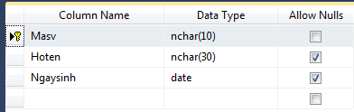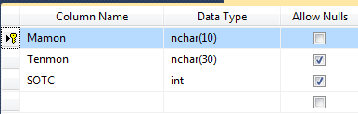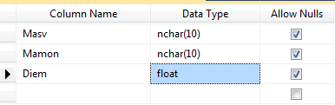

1. **Xây dựng ứng dụng có giao diện như sau:**
2. **Tạo form in bảng điểm**

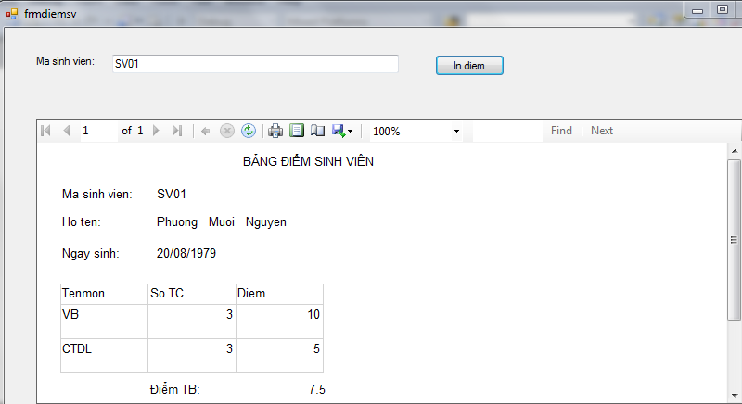

**Hướng dẫn:**

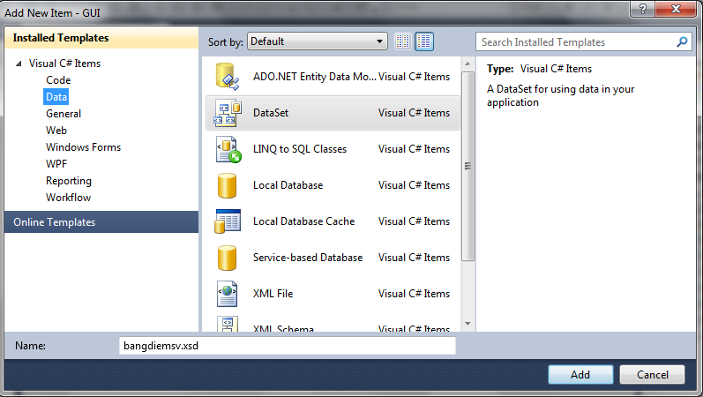 **Bước 1: Phải chuột vào tầng GUI=> Add new Item=>Data\ Data Set**

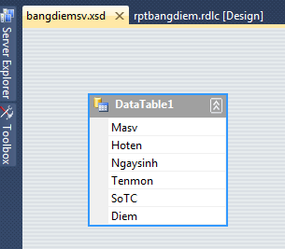**Bước 2:** **Xuất hiện màn hình. Phải chuột vào màn hình \ Add Table. Sau đó phải chuột vào Table => Add Column=> Đặt tên các cột giống như các trường trong CSDL**

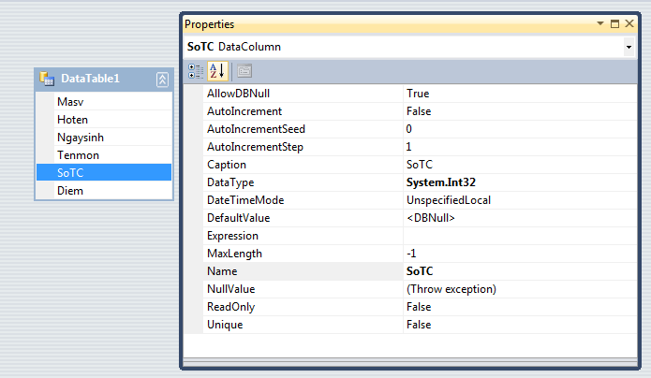**Thay đổi kiểu của các trường cho phù hợp. Ví dụ:Phải chuột vào SoTC**

**Bước 3: Phải chuột vào tầng GUI=> Add New Item**

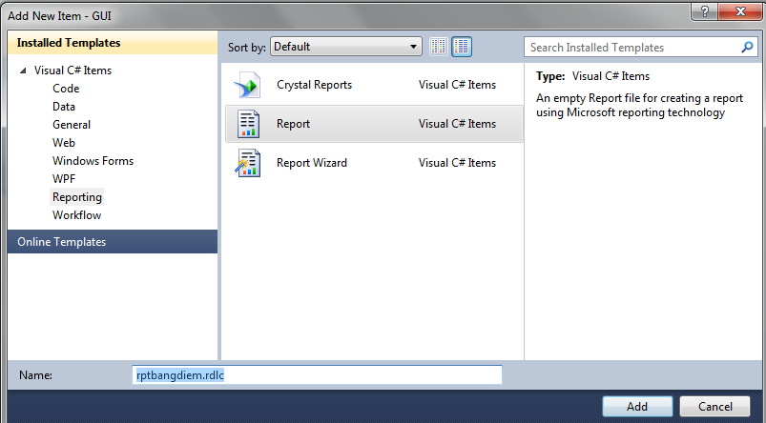

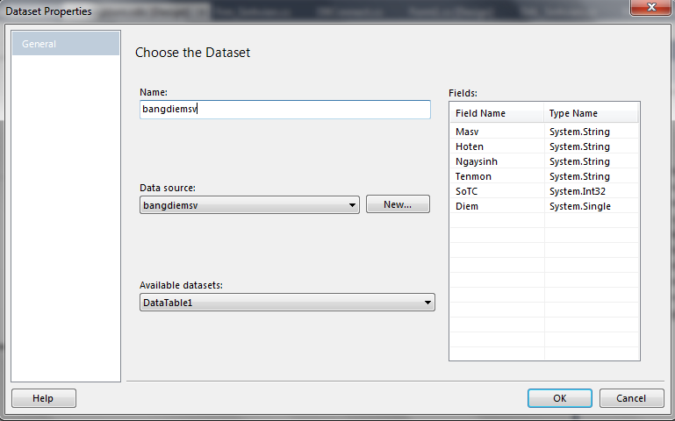**Bước 4****: Lấy nguồn DataSet vào Report**

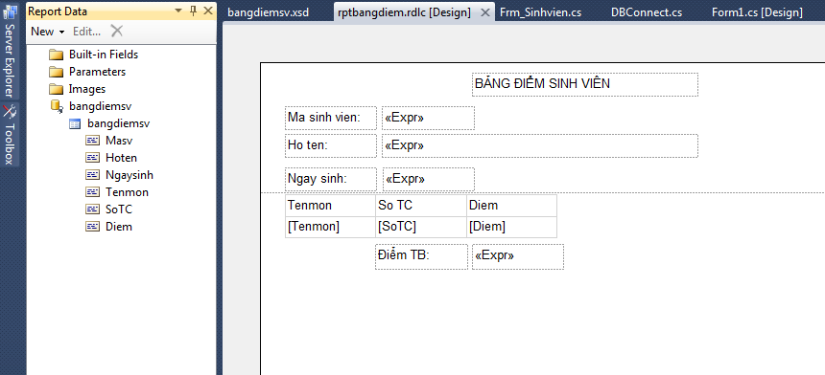**Bước 5: Thiết kế report**

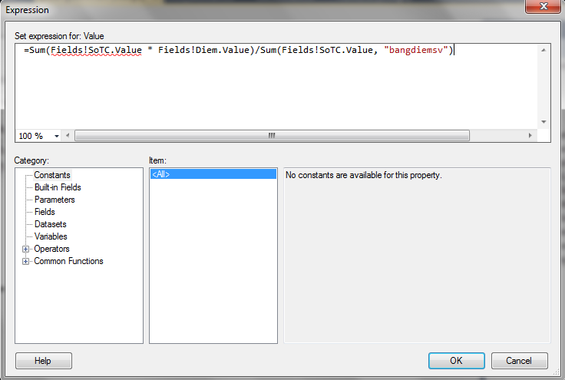**Insert 1 textbox để tính điểm TB: Phải chuột vào Textbox=> Expression=> Gõ công thức=> OK**

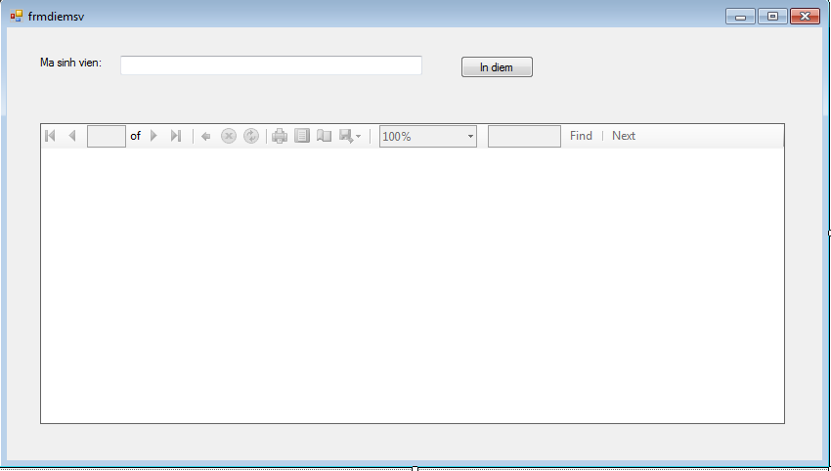**Bước 6: Phải chuột vào GUI=>Tạo form bảng điểm sinh viên như sau:**

**Code:**

using BUS;

using DTO;

using Microsoft.Reporting.WinForms;

namespace Mohinh3lop_QLDiem

{

public partial class frmdiemsv : Form

{

public frmdiemsv()

{

InitializeComponent();

}

private void frmdiemsv_Load(object sender, EventArgs e)

{

this.reportViewer1.RefreshReport();

}

BUS_Sinhvien sv = new BUS_Sinhvien();

private void In_Click(object sender, EventArgs e)

{

string sql="select sv.masv, hoten,ngaysinh,tenmon,sotc,diem.diem";

sql += " from sv,diem,mon where sv.masv=diem.masv and ";

sql += " diem.mamon=mon.mamon and sv.masv='" + txtmasv.Text + "'";

DataTable dt = new DataTable();

dt = sv.Load2(sql);

reportViewer1.ProcessingMode =

Microsoft.Reporting.WinForms.ProcessingMode.Local;

reportViewer1.LocalReport.ReportPath = @"D:\bai tap win3\Mohinh3lop_QLDiem\Mohinh3lop_QLDiem\rptbangdiem.rdlc";

if (dt.Rows.Count > 0)

{ //Tạo nguồn dữ liệu cho báo cáo

ReportDataSource rds = new ReportDataSource();

rds.Name = "bangdiemsv";

rds.Value = dt;

//Xóa dữ liệu của báo cáo cũ trong trường hợp người dùng thực hiện câu truy vấn khác

reportViewer1.LocalReport.DataSources.Clear();

//Add dữ liệu vào báo cáo

reportViewer1.LocalReport.DataSources.Add(rds);

//Refresh lại báo cáo

reportViewer1.RefreshReport();

}

else MessageBox.Show("Khong co du lieu"); }